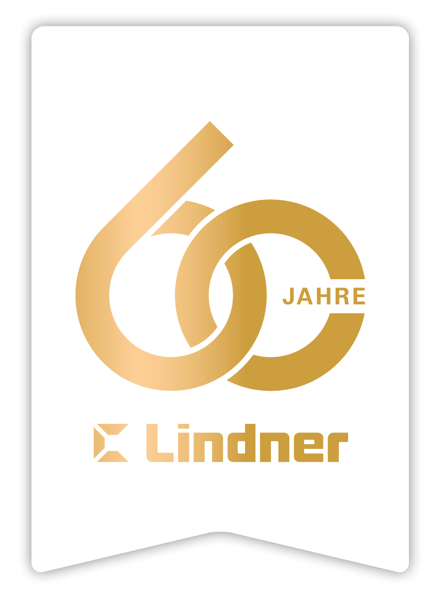

**Vom Umwelt- zum Nachhaltigkeitsnachweis**

**Die neue Selbstdeklaration der Lindner Group zeigt bewiesene Nachhaltigkeit über den gesamten Produkt- und Gebäudezyklus hinweg.**

Seit mehr als 10 Jahren bietet Lindner für unterschiedliche Produktbereiche für Decke, Boden, Wand, Objektdesign, Holztüren und Fassade Selbstdeklarationen gemäß ISO 14021 an. Unabhängig von verifizierten EPDs dienen sie als umweltbezogene Anbietererklärung mit

* sehr detaillierten Informationen über umwelt- und gesundheitsrelevante Produkteigenschaften und dienen als
* Datengrundlage bei Gebäudezertifizierungssystemen wie LEED, DGNB, BNB und BREEAM und können als Nachweisdokument eingereicht werden.

Neben bauphysikalischen Informationen werden auch Angaben zu den verwendeten Grundstoffen und deren Herkunft gemacht, der Herstellungsprozess beschrieben und Hinweise zur Verarbeitung gegeben. Auch technische Aspekte, Nachweise und Prüfungen, etwa zu Schallschutz oder Brennbarkeit, sind dokumentiert.

Neuerdings sind bei den Lindner Deklarationen (Version 5.1) auch die Themen ESG und EU-Taxonomie eingebunden und beleuchten somit auch die Nachhaltigkeitsthemen Soziales und Governance. So haben Bauherren, Architekten und Planer bereits in der Beratungs- bzw. Angebotsphase die Sicherheit, mit Lindner nachhaltiger zu bauen.

**Produkte im Kreislauf betrachtet**

Im Unterschied zu klassischen verifizierten EPDs setzt Lindner das Produkt in direkten Zusammenhang mit den gängigen Gebäudezertifizierungssystemen und gibt eine einfache, klare Übersicht über Materialzusammensetzung und die gesundheitlichen Auswirkungen sowie zur Kreislauffähigkeit und den CO2-Footprint über den gesamten Nutzungszyklus des Produktes.

**Die Lindner Selbstdeklaration 5.1 bietet Auskunft über die ökologischen Auswirkungen der verwendeten Materialien hinsichtlich:**

* Ökobilanz bzw. CO2-Fußabdruck über den gesamten Lebenszyklus eines Produktes
* VOC-Gehalt, Gütesiegel der einzelnen Komponenten und Innenraumemissionswerte
* Aussagen über die Inhaltsstoffe sowie den Recyclinganteil des Produktes
* Darstellung der Kreislauffähigkeit des Produkts
* Darstellung aller Credits der Gebäudezertifizierungen DGNB und LEED, bei denen das Produkt einen Mehr.Wert bieten kann
* Cradle to Cradle Certified® Produktstandard – inklusive Angabe des erreichten Qualitätsgrads und der dafür notwendigen Eigenschaften/Maßnahmen in den jeweiligen Bereichen
* Darstellung zutreffender Aussagen aus dem PCDS

**Neue Selbstdeklarationen für Lindner Produkte für Wand- und Deckenbekleidung, Raumsysteme und Fassaden**

Die neue Version der Selbstdeklaration wurde unter anderem für die **echtholzfurnierte Calciumsulfatplatte FIREwood** erstellt. Diese findet vor allem als Wand- und Deckenbekleidung im hochwertigen, dekorativen Innenausbau mit Brandschutzanforderungen Anwendung. Mit werkseitiger Bearbeitung und verschiedenen Perforationsmöglichkeiten können FIREwood Platten zusätzlich akustisch wirksam ausgeführt werden. Die Calciumsulfatplatten werden im Lindner NORIT Werk in Dettelbach produziert; das Furnieren erfolgt in den Lindner Schreinereien am Headquarter in Arnstorf oder in den Produktionsstätten Madunice (SK) bzw. Ostrov (CZ). Dabei kann der Kunde aus vielen verschiedenen Holzarten wählen, das Furnier stammt ausschließlich aus zertifizierten Partnerunternehmen.

Auch im Bereich Fassade steht die Selbstdeklaration für die **Hybrid Element Fassade ECO_N®** bereit. Die ECO_N**®** kombiniert die Vorteile der bewährten Basiskonstruktion Lindner ECO aus Aluminium mit ökonomischen wie ökologischen Vorzügen von Holz. Bei der Entwicklung setzte Lindner auf einen modularen Aufbau sowie den Einsatz von sortenreinen Materialien, die nach der Nutzungszeit getrennt und bestmöglich wiederverwendet bzw. verwertet werden können. Eine werkseitige Vorfertigung ermöglicht beste Qualitätssicherung und eine zügige, termingerechte Montage. Je nach Ausführungsart tragen die Holzbestandteile der Fassade zu einer 20- bis 30-prozentigen CO2-Reduktion bei.

Das **Raum-in-Raum System CAS Rooms** basiert ebenfalls auf vorgefertigten Modulen und schafft mit textilen, natürlichen und nachhaltig produzierten Materialien ganz individuelle Raumsituationen für konzentriertes, gesünderes Arbeiten. Die Wand- und Deckenelemente sind akustisch optimiert und bieten mit einer großen Auswahl an Oberflächen, Verbindungen und Farben zahlreiche Gestaltungs- und Einsatzmöglichkeiten. Die einzelnen Elemente können schnell neu konfiguriert, umgebaut und in großem Umfang wiederverwendet werden.

**Bilder**

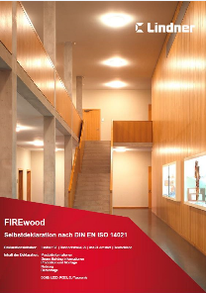

**Cover_Deklaration_FIREwood.JPG**

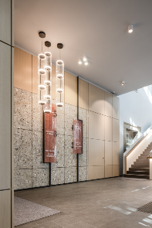

**Lindner-alter-hof-muenchen-13.jpg**Bildverweis: © www.Lindner-Group.com

Bildunterschrift: Die FIREwood Caliumsulfatplatten mit Holzfurnier sind ideal für hochwertige Eingangssituationen mit Brandschutzanforderungen, wie hier in der Neugestaltung des Alten Hofs im Herzen Münchens

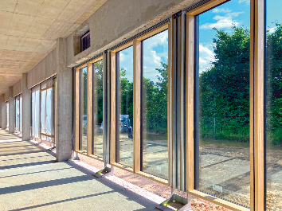

**Lindner_WOLF_ECO_N® Innenansicht_bearb-2.jpg**

Bildverweis: © www.Lindner-Group.com

Bildunterschrift: Für das neue WOLF Besucherzentrum in Mainburg produzierte, lieferte und montierte die Lindner Building Envelope das modulare, kreislauffähige Hybridfassadensystem ECO_N**®**. Auch hierfür bietet Lindner eine ausführliche Selbstdeklaration.

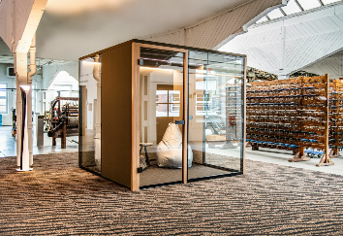   
**Lindner_Cas_rooms_12_©tonicDesignagentur.jpg**

Bildverweis: © Tonic Designagentur

Bildunterschrift: Das flexible, modulare Raum-in-Raum System passt sich jeder Raumsituation und verschiedenen Anforderungen an Akustik, Optik und auch Nachhaltigkeit an.

**Lindner Group**

Die Lindner Group ist Europas führender Komplettanbieter im Innenausbau, Gebäudehülle, Gebäudetechnik und Isoliertechnik. Mit 60 Jahren Erfahrung im "Bauen mit neuen Lösungen" entwickelt und realisiert Lindner flexible, zukunftsfähige Projektlösungen, die nachhaltigen Mehr.Wert bieten. Mit weltweit 8.000 Mitarbeitern betreibt das Familienunternehmen vom bayerischen Arnstorf aus Produktionsstätten und Tochtergesellschaften in mehr als 40 Ländern.

**Lindner Group**

Pressekontakt: Christina Rieger

Bahnhofstraße 29, 94424 Arnstorf

Telefon +49 8723 20-3148

Christina.Rieger@Lindner-Group.com

**Weitere Infos unter** [www.Lindner-Group.com](http://www.Lindner-Group.com)

[LinkedIn](http://www.linkedin.com/company/lindner-group) | [Instagram](http://www.instagram.com/lindner_group) | [Facebook](https://www.facebook.com/LindnerGroup.Karriere) | [Pinterest](http://www.pinterest.de/lindnergroup) | [YouTube](https://www.youtube.com/user/LindnerGroup)